**SİNEMA OTOMASYONU RAPORU**

Sinema otomasyonunda yönetici ve müşteri olmak üzere iki farklı yetkiye sahip kullanıcı bulunmaktadır.

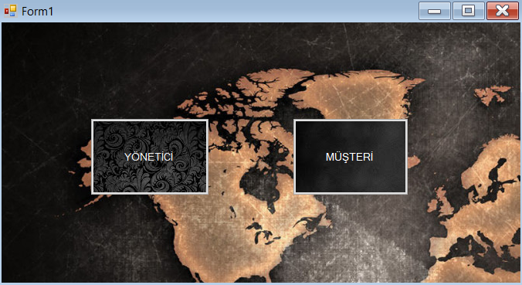

Yöneticinin otomasyonda yapabileceği şeyler mevcut olan tüm verileri silebilme güncelleyebilme ve tekrar ekleyebilmektir. Bu verilere ulaşabilmesi için bir login arayüzü mevcut olup yöneticiyi diğer kullanıcılardan ayırmaktadır.

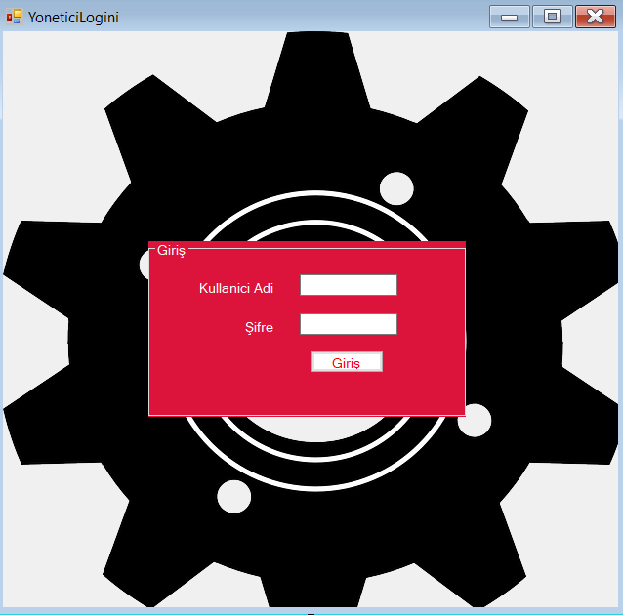

Yönetici login olduktan sonra sistemde yapabileceği işlemler yine çeşitli arayüzlerle karşısına çıkmaktadır. Bunlar;

**1.SİNEMA İŞLEMLERİ**

**2.SALON İŞLEMLERİ**

**3.FİLM İŞLEMLERİ**

**4.SEANS İŞLEMLERİ**

**5.ŞEHİR İŞLEMLERİ**

**6. OYUNCU İŞLEMLERİ**

**7.DİL İŞLEMLERİ**

**8.BİLGİ AL**

**9.MÜŞTERİ İŞLEMLERİ**

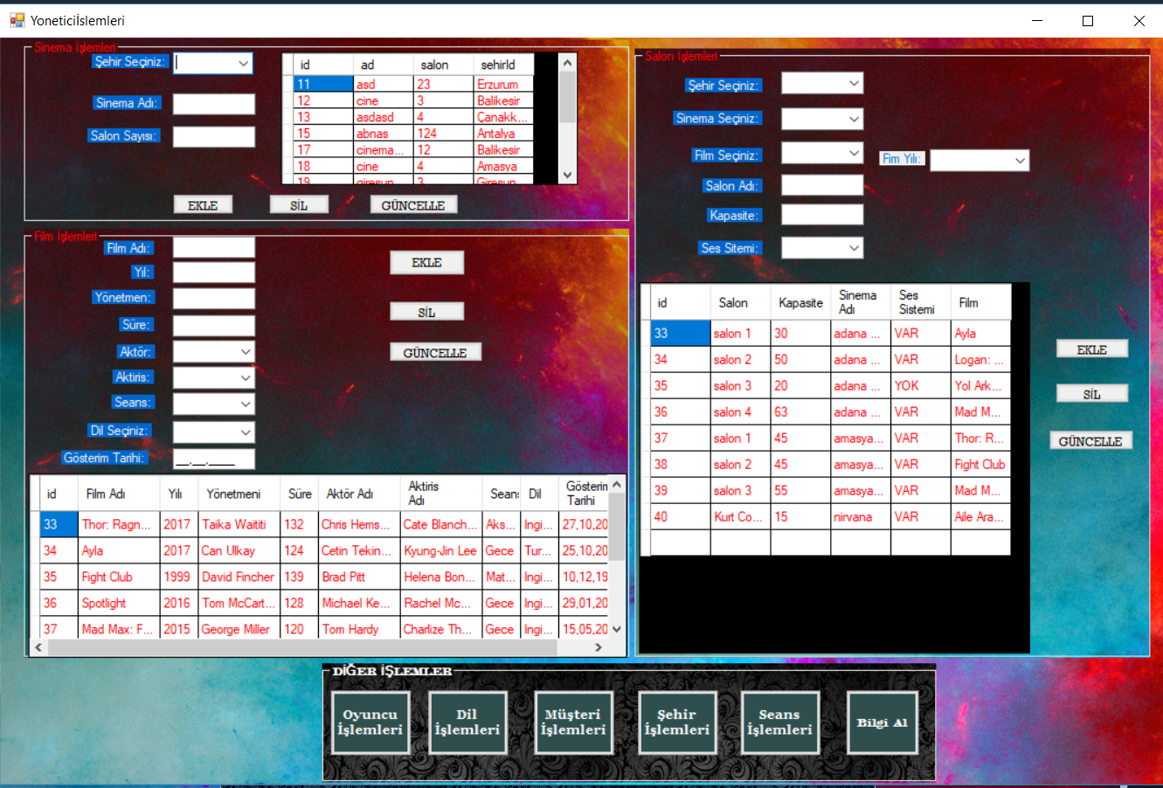

**1.SİNEMA İŞLEMLERİ**

YoneticiIslemleri.cs adlı formda bulunan bu bölümde, seçilen şehre sinema ekleme,silme ve güncelleme işlemi yapılmaktadır.Bunu yanında yeni eklene sinemaların kaç salonlu olduğu bilgisi de burada girilmektedir.Yapılan her işlem veri tabanından çekilerek anlık liste halinde datagridviewlere çekilerek yöneticinin yaptığı işlemler gözükmektedir.

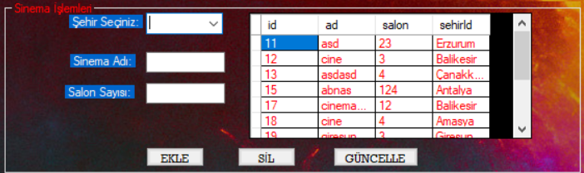

**2.SALON İŞLEMLERİ**

YoneticiIslemleri.cs adlı formda bulunan bu bölümde, eklenen sinemalara salon ismi,film,kapasite,ses sistemi gibi veriler eklenip silinip ve güncellenebilmektedir.Her eklenen yeni film anlık olarak salon groupbox ının ilgili bölümünde kendine yer bulabilmektedir.Silme ve güncelleme işlemleri için öncelikle datagridviewden kaydın seçilmesi gerekmektedir.

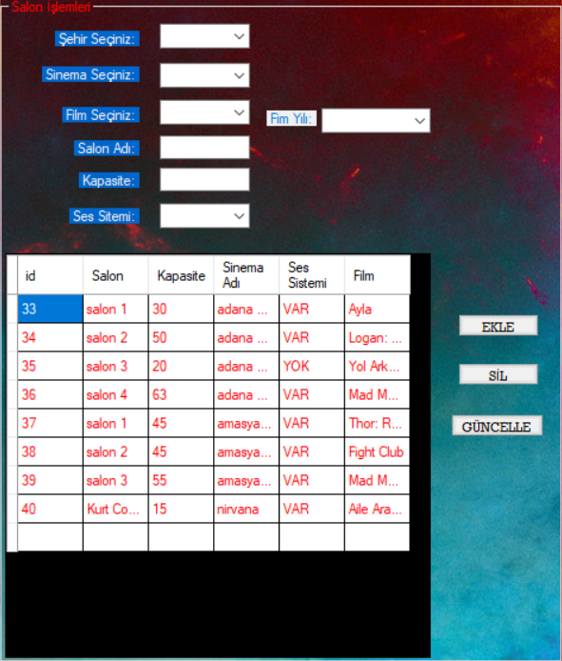

Güncelleme yapabilmek için silme işleminde olduğu gibi öncelikle güncellenecek kaydın seçilmesi ve ek olarak **kırmızı yanan tool ların tekrar seçilmesi gerekmektedir.**

**3.FİLM İŞLEMLERİ**

YoneticiIslemleri.cs adlı formda bulunan bu bölümde, **film adı,yılı,gösterim tarihi,yönetmeni,başrol oyuncuları(aktör ve aktris) ,seansı,dili** gibi bilgiler eklenip güncellenip ve silinebilmektedir.Silme ve güncelleme işlemleri için ilgili film datagridviewden seçilmelidir.Yine salon işlemlerinde olduğu gibi güncelleme işlemleri için öncelikle kaydın seçilip ek olarak kırmızı yanan tool un yeniden doldurulması gerekmektedir.

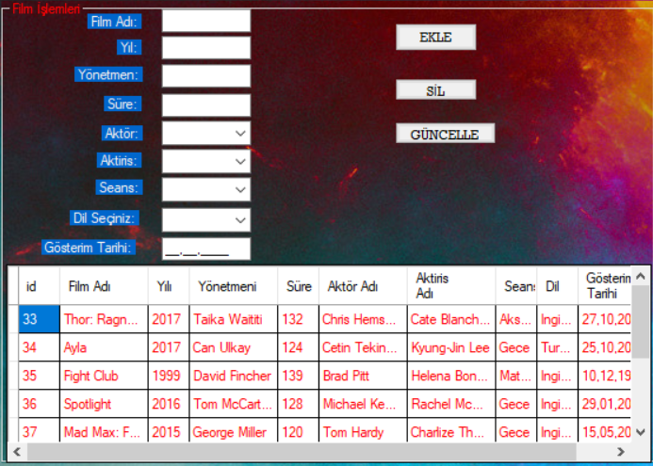

**NOT:**Yukarıdaki 3 işlem anlık kayıtlar görülebilsin diye aynı form üzerindedir(YoneticiIslemleri.cs). Geri kalan işlemler diğer işlemler adlı groupbox üzerinde olup her birisi için ayrı form bulunmaktadır.

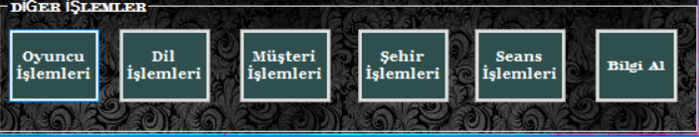

**4.SEANS İŞLEMLERİ**

SeansIslemleri.cs adlı formda bulunan bu bölümde,seans ekleme, silme, güncelleme işlemleri yapılabilmektedir.

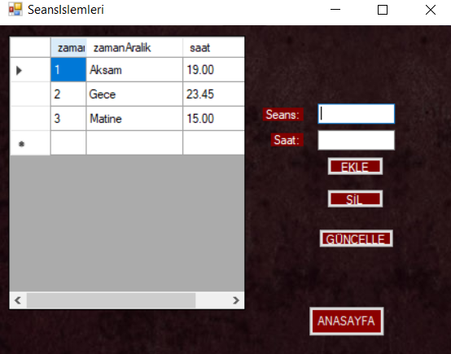

**5.ŞEHİR İŞLEMLERİ**

SehirIslemleri.cs adlı formda bulunan bu bölümde, şehir ekleme, silme, güncelleme işlemleri yapılabilmektdir.

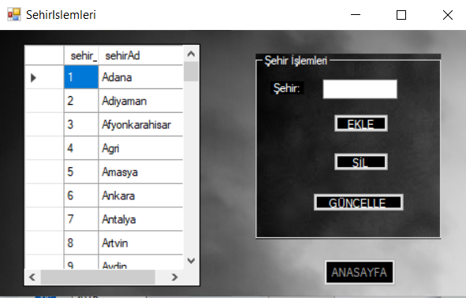

**6.OYUNCU İŞLEMLERİ**

OyuncuIslemleri.cs adlı formda bulunan bu bölümde, aktör ve aktris adlı iki ayrı groupbox bölümleri bulunmaktadır.Bu bölümlerde kendi içlerinde ayrı ayrı ekleme, silme ve güncelleme yapılabilmektedir.

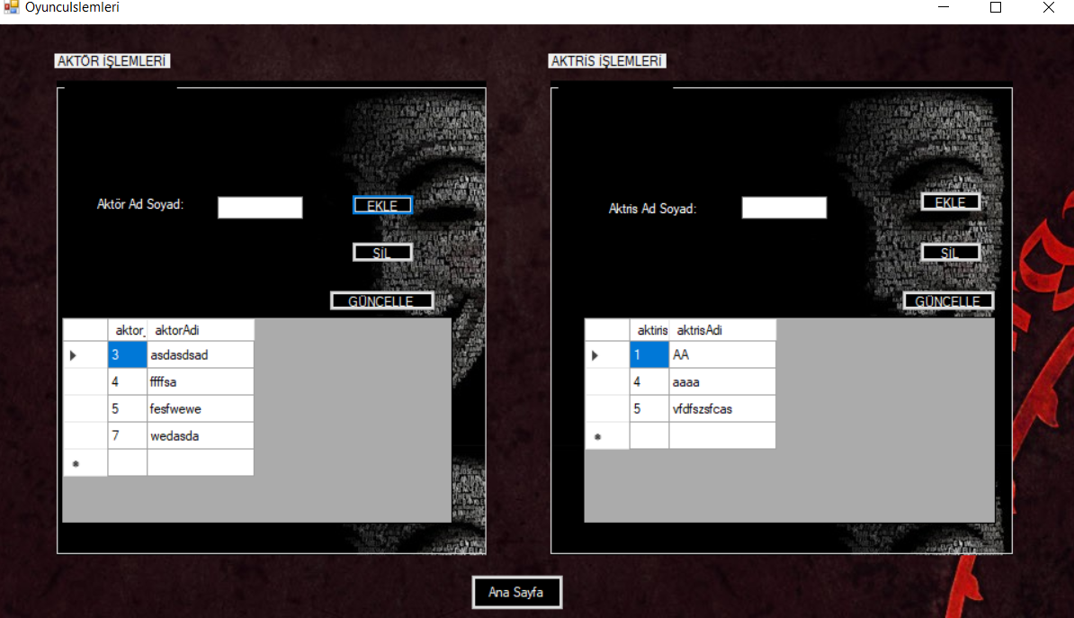

**7.DİL İŞLEMLERİ**

DilIslemleri.cs adlı form üzerinde bulunan bu bölümde, dil ekleme silme ve güncelleme işlemleri yapılabilmektedir.

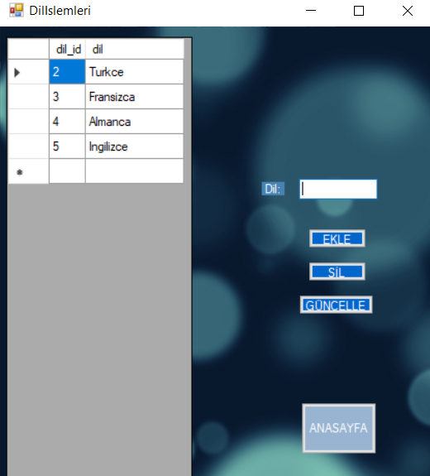

**9.BİLGİ AL**

Bilgi.cs adlı form üzerinde bulunan bu bölümde, çeşitli spesifik bilgiler bulunmaktadır.Stored procedure,view,fonksiyon burada kullanıldı

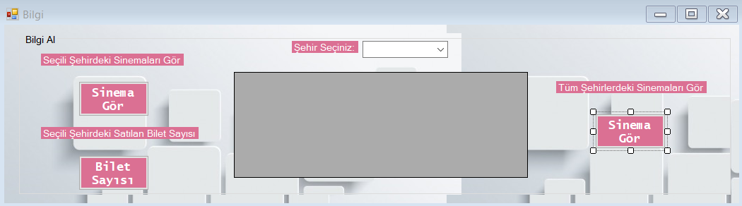

**9.MÜŞTERİ İŞLEMLERİ**

MusteriIslemleri.cs adlı form üzerinde bulunan bu bölümde, sisteme müşteri ekleme, silme ve güncelleme işlemleri yapılabilmektedir.

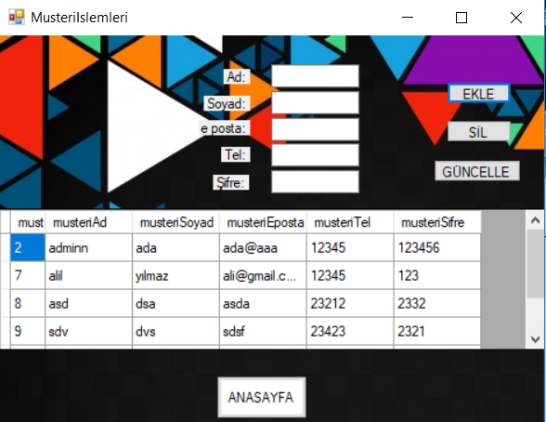

Yönetici işlemleri her bölümde tüm kayıtlar üzerinde hakimiyet sağlanacak şekilde daha detaylı olarak otomasyonda mevcut durumdadır.

Sisteme müşteri olarak dahil olabilmek ve işlemler yapabilmek için en baştaki formdan(Form1.cs) müşteri butonu tıklanıp login olunmalıdır.

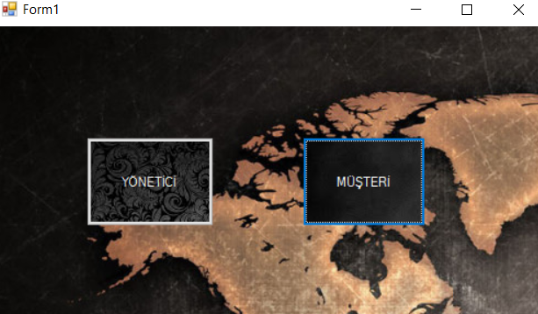

Buton ile yeni bir login formuna yönlendirilmektedir.Bu formda kayıtlı müşteriler için login kısmı, kayıtlı olmayan müşteriler için kaydol kısmı bulunmaktadır

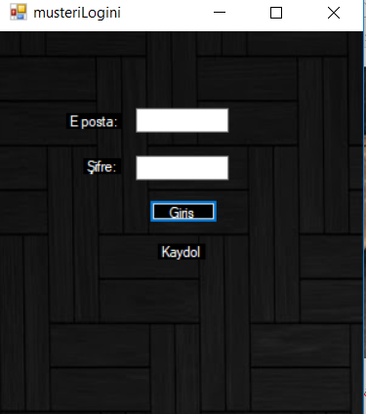

Kayıtlı olmayan müşteriler için **Kaydol** tıklanıp yeni bir form üzerinde kayıt işlemleri yapılabilmektedir. 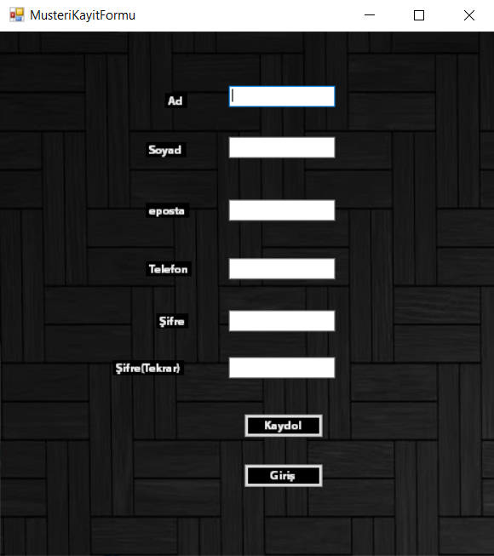

Kayıt olduktan sonra Giriş butonu ile tekrar login sayfasından giriş yapılabilir.

Müşteri, eposta ve şifresi ile giriş yaptıktan sonra filmini seçeceği MusteriFilmSecmeEkrani.cs adlı form açılmaktadır.

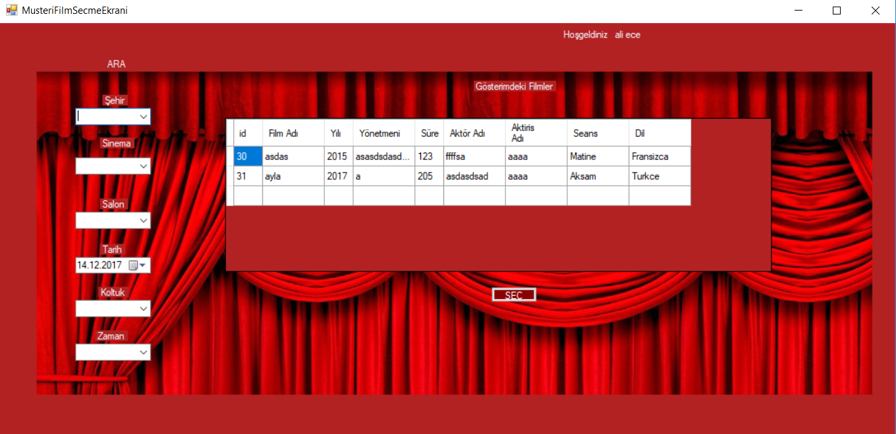

Girşte kendi adı ve soyadını görebildiği bu formda kullnıcı tüm Türkiye’deki filmleri datagridviewde görebilmektedir.

Müşterinin izleyeceği filmi satın alması için izleyeceği adımlar sırayla;

1.Müşteri bulunduğu şehri seçmelidir,

2.Seçilen şehirdeki sinemalardan( birden fazla varsa) birini seçmelidir,

3.Seçilen sinemada hangi salonda film izlemek istediğini seçmelidir,

(Bu adımdan sonra sağ tarafta salondaki filmler anlık olarak datagridviewde gösterilir)

4.Datagridview üzerinden film seçilir

5.Tarih seçilir,

6. Koltuk seçimi yapılır,

7.Zaman yani seans seçimi yapılır.

Bu 7 işlem yapıldıktan sonra **SEÇ** butonuna basılır ve filmin ücreti ekrana yansıtılır.Filmi almak istiyor musunuz sorusunun cevabı evet ise bilet kesilir.

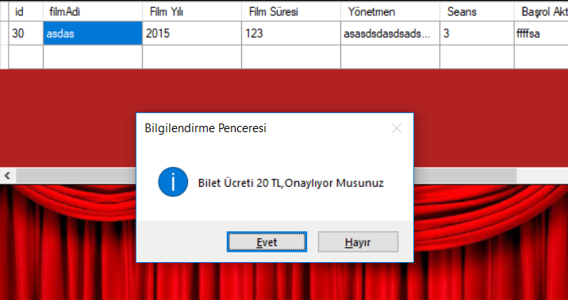

Evet işaretlenirse SatisIslemeri.cs adlı form açılır ve bilet ve bilgiler müşteriye gösterilir..

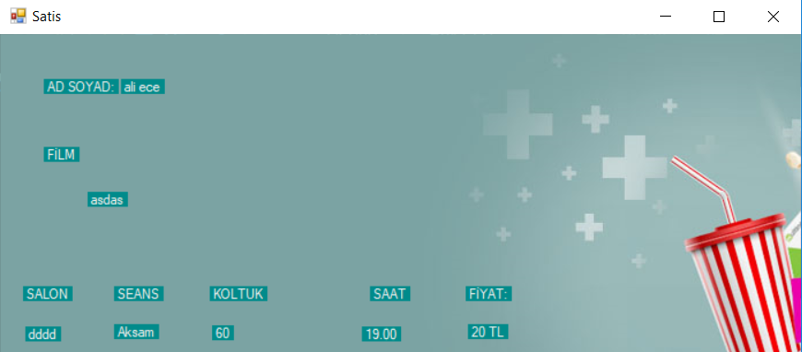

Bu işlemle birlikte müşteri biletini satın almış olur.

Not:Film seçme ekranında verilen Salon tablo parametrelerinde bulunan film parametresi filmin bu noktada ekleme yapılması gerektiğini belirttiği için salona göre film seçilebilmektedir….

**SQL KISMI**

Bu bölümde otomasyonun arka planda veri tabanı ile ilişkisi bulunmaktadır.Buna mevcut tablolar ve diyagram ile başlayalım.

Tablolar;

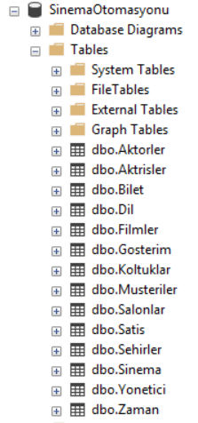

Tabloların işlevi ve içerikleri;

**Dbo.Aktorler**

Bu tabloda Aktörlerin ismi tutulmaktadır.

Tablo parametreleri ve primary key;

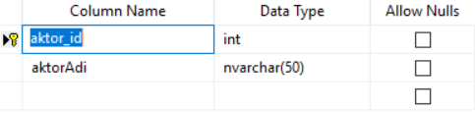

**Dbo.Aktrisler**

Bu tabloda Aktrislerin ismi tutulmaktadır.

Tablo parametreleri ve primary key;

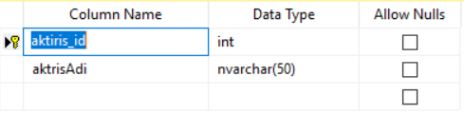

**Dbo.Bilet**

Bu tabloda satın alınan biletteki film ve müşteri bilgileri tutulmaktadır

Tablo parametreleri ve primary key;

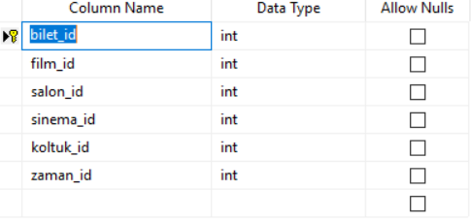

**Dbo.Dil**

Bu tabloda dil bilgileri tutulmaktadır.

Tablo parametreleri ve primary key;

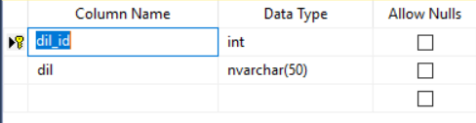

**Dbo.Filmler**

Bu tabloda film adı,yılı yönetmeni,süresi,seans,aktör,aktris ve dil bilgileri tutulmaktadır

**(3NF ile)**

Tablo parametreleri ve primary key;

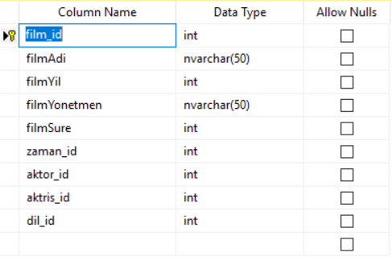

**Dbo.Gosterim**

Bu tabloda gösterimdeki filmler ve bu filmlerin gösterim tarihi ve seansları tutulmaktadır(3NF ile).

Tablo parametreleri ve primary key;

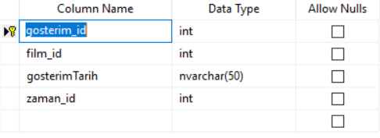

**Dbo.Koltuklar**

Bu tabloda salonlardaki bulunan her koltuğun numaraları tutulmaktadır(3NF ile).

Tablo parametreleri ve primary key;

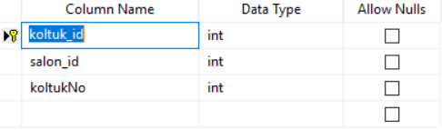

**Dbo.Musteriler**

Bu tabloda kayıt olan müşterinin adı,soyadı,eposta adresi,telefon numarası ve şifre bilgileri tutulmaktadır(3NF ile).

Tablo parametreleri ve primary key;

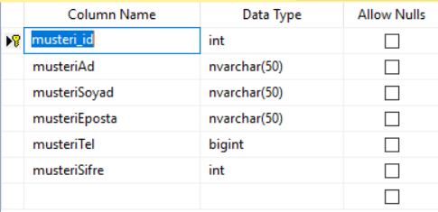

**Dbo.Salonlar**

Bu tabloda salon adı, kapasitesi, hangi sinemanın salonu olduğu, hangi filmlerin gösterildiği ve ses sistemi bilgileri tutulmaktadır(3NF ile).

Tablo parametreleri ve primary key;

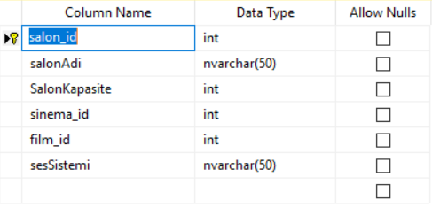

**Dbo.Satis**

Bu tabloda satın alınan bilet bilgileri ve o biletin hangi müşteriye ait olduğu bilgileri tutulmaktadır(3NF ile).

Tablo parametreleri ve primary key;

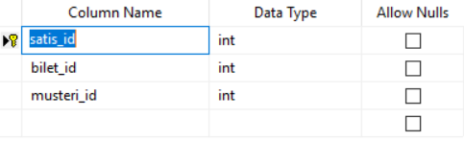

**Dbo.Sehirler**

Bu tabloda Şehir bilgileri tutulmaktadır(3NF ile).

Tablo parametreleri ve primary key;

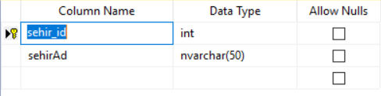

**Dbo.Sinema**

Bu tabloda sinema isimleri, salon sayıları ve sinemanın hangi şehirde olduğu bilgileri tutulmaktadır.(3NF ile)

Tablo parametreleri ve primary key;

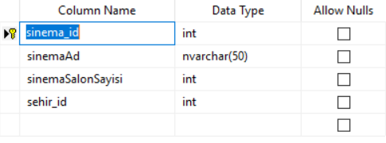

**Dbo.Yonetici**

Bu tabloda yönetici adı ve şifresi bilgileri tutulmaktadır.Otomasyon arayüzünde yönetici kaydı girişi olmadığı için (güvenlik açısından) yönetici ekleme, silme işlemleri bu tablo üzerinden yapılabilir. (3NF ile)

Tablo parametreleri ve primary key;

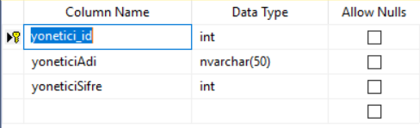

**Dbo.Zaman**

Bu tabloda seans isimleri ve hangi saatte olacağı bilgileri tutulmaktadır. (3NF ile)

Tablo parametreleri ve primary key;

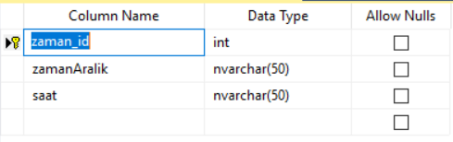

**DİYAGRAM** 

**İŞLEYİŞ VE İLİŞKİ**

**Diyagramda her tablo ve değerleri 3NF kuralına uygun olarak hazırlanmış olup id yardımı ile veri kaybı, veri tekrarı, yanlış veri gibi hatalar ortadan kaldırılmıştır.**

**Filmler tablosu için Dil,Aktorler,Aktrisler,Zaman tabloları 3NF seviyesinde tasarlanmıştır.**

**Bilet Tablosu için,Film,Sinema,Koltuklar,Salon,Zaman tabloları 3NF seviyesinde tasarlanmıştır.**

**Sinema Tablosu için Şehirler tablosu 3NF seviyesinde tasarlanmıştır.**

**Salonlar Talosu için Sinema ve Film Tabloları 3NF seviyesinde tasarlanmıştır.**

**Satış Tablosu için Biletler ve Müşteri tabloları 3NF seviyesinde tasarlanmıştır.**

**Gösterim Tablosu için Filmler ve Zaman tabloları 3NF seviyesinde tasarlanmıştır.**

**Yönetici tablosu hariç tüm tablolar ilişkilindirilmişitir.Yönetici tablosu sistemden bağımsız olduğu için sisteme dahil edilmemiştir.**

**TABLO PARAMETRELERİ, PRİMARY KEY FOREIGN KEYLER**

**Aktorler(**aktör_id,aktorAdi**)**

**Aktrisler(**aktiris_id,aktrisAdi**)**

**Bilet(**bilet_id,film_id,salon_id,sinema_id,koltuk_id,zaman_id**)**

**Dil(**dil_id,dil**)**

**Filmler(**film_id,filmAdi,filmYil,filmYonetmen,filmSure,zaman_id,aktör_id,aktris_id,dil_id**)**

**Gosterim(**gösterim_id,film_id,gosterimTarih,zaman_id**)**

**Koltuklar(**koltuk_id,salon_id,koltukNo**)**

**Musteriler(**müşteri_id,musteriAd,musteriSoyad,musteriEposta,musteriTel,musteriSifre**)**

**Salonlar(**salon_id,salonAdi,salonKapasite,sinema_id,film_id,sesSistemi**)**

**Satis(**satis_id,bilet_id,müşteri_id**)**

**Sehirler(**sehir_id,sehirAd**)**

**Sinema(**sinema_id,sinemaAd,sinemaSalonSayisi,sehir_id**)**

**Yonetici(**yönetici_id,yoneticiAdi,yoneticiSifre**)**

**Zaman(**zaman_id,zamanAralik,saat**)**

**SQL KODLARI**

**SİNEMA EKLEME İŞLEMLERİ İÇİN;**

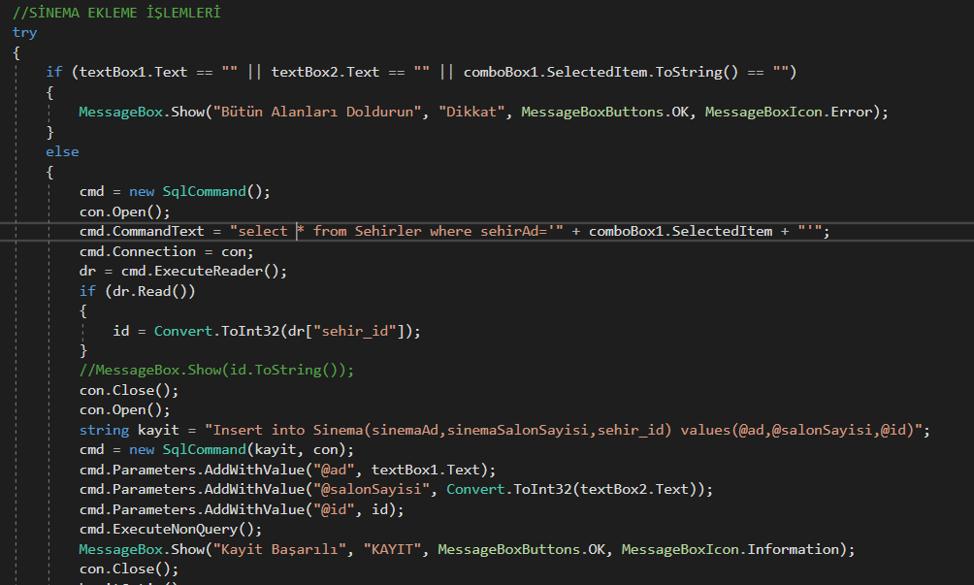

**SİNEMA SİLME İŞLEMLERİ İÇİN;**

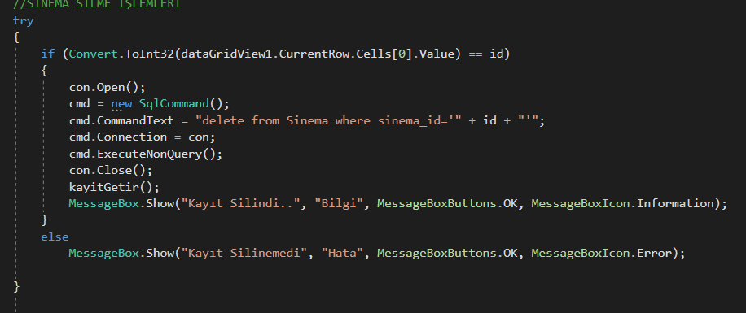

**SİNEMA GÜNCELLEME İŞLEMLERİ İÇİN;**

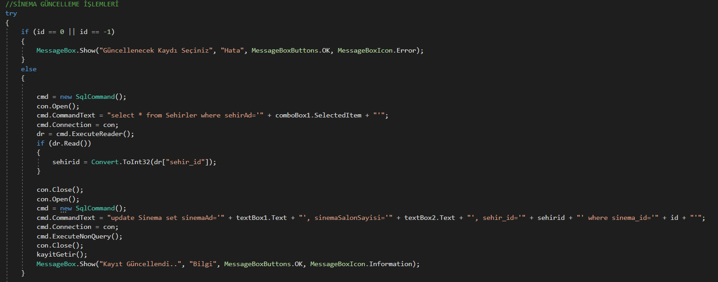

**FİLM EKLEME İŞLEMLERİ İÇİN;**

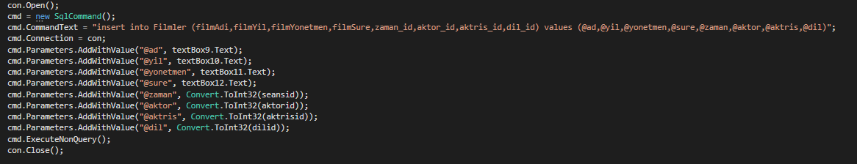

**FİLM SİLME İŞLEMLERİ İÇİN;**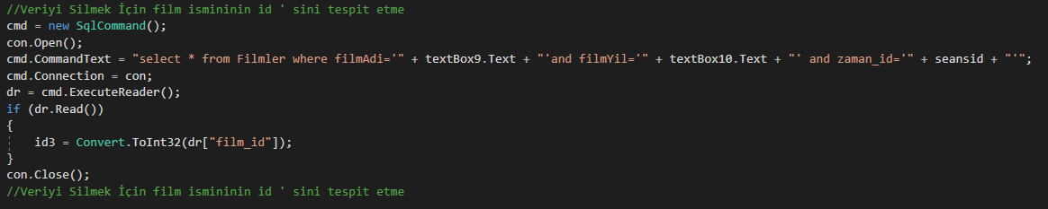

**FİLM GÜNCELLEME İŞLEMLERİ İÇİN;**

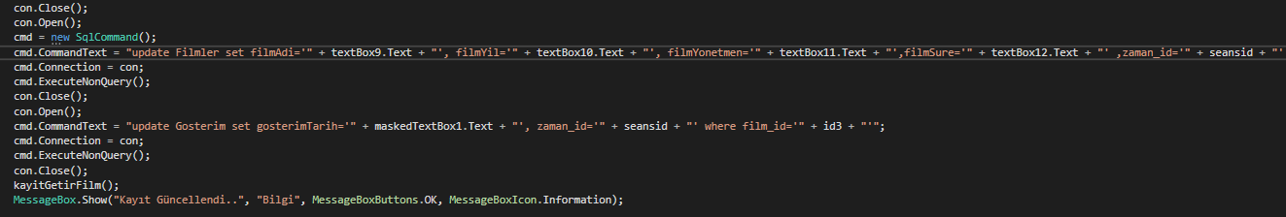

**SALON EKLEME İŞLEMLERİ İÇİN;**

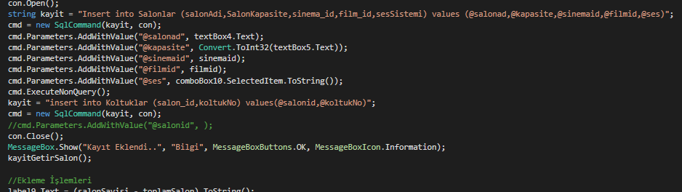

**SALON SİLME İŞLEMLERİ İÇİN;**

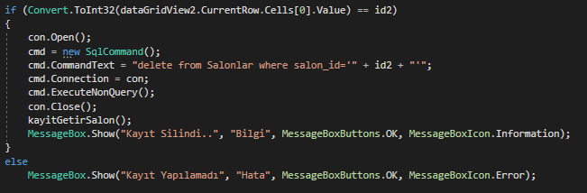

**SALON GÜNCELLEME İŞLEMLERİ İÇİN;**

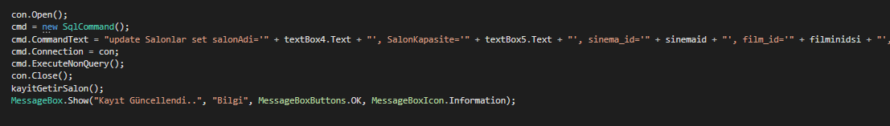

**MÜŞTERİ FİLM SEÇME İŞLEMLERİ İÇİN;**

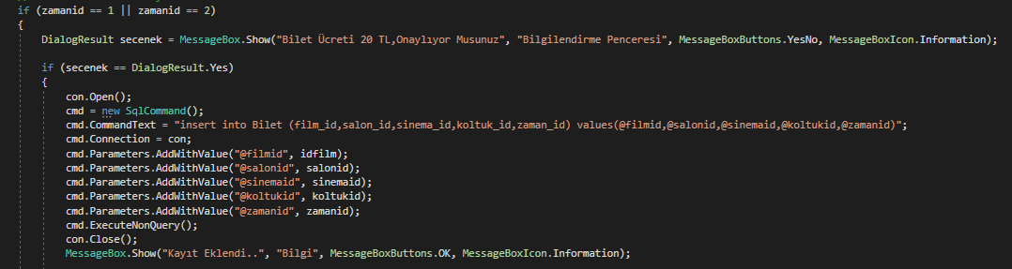

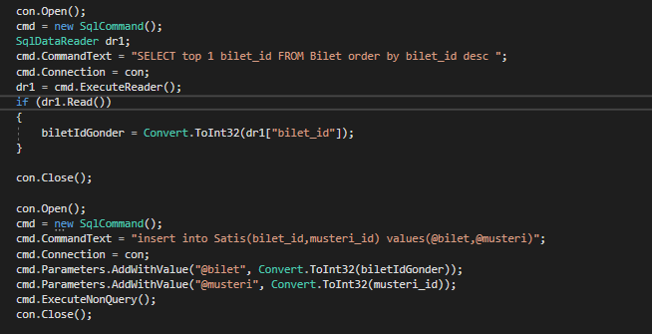

**MÜŞTERİ LOGİN GİRİŞİ İŞLEMLERİ İÇİN;**

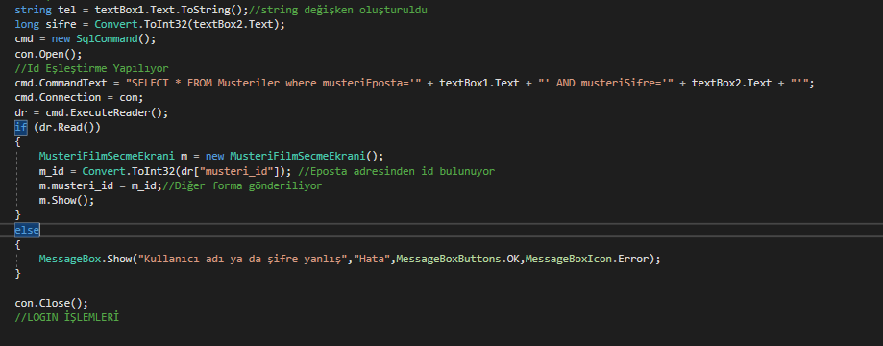

**DİL EKLEME İŞLEMLERİ İÇİN;**

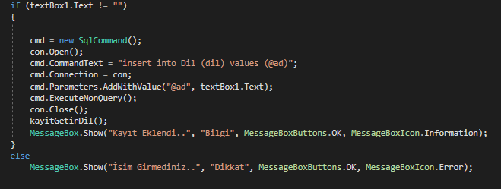

**DİL SİLME İŞLEMLERİ İÇİN;**

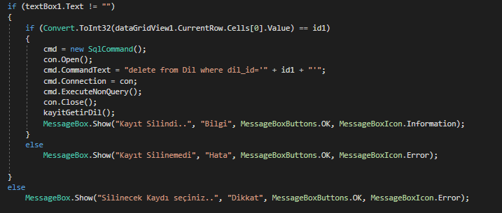

**DİL GÜNCELLEME İŞLEMLERİ İÇİN;**

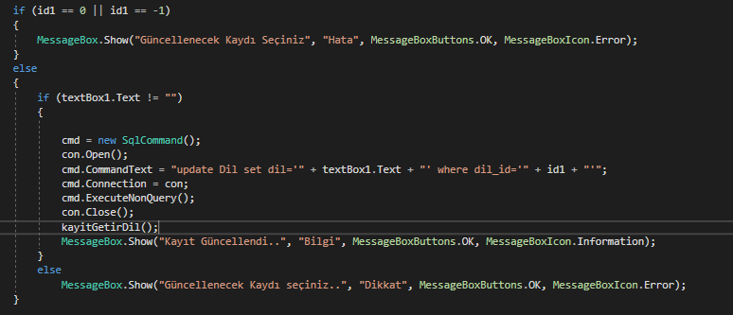

**MÜŞTERİ EKLEME İŞLEMLERİ İÇİN;**

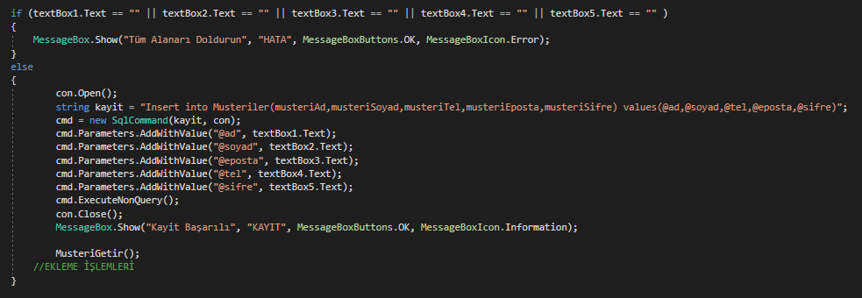

**MÜŞTERİ SİLME İŞLEMLERİ İÇİN;**

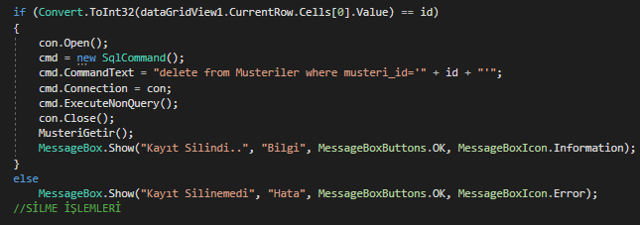

**MÜŞTERİ GÜNCELLEME İŞLEMLERİ İÇİN;**

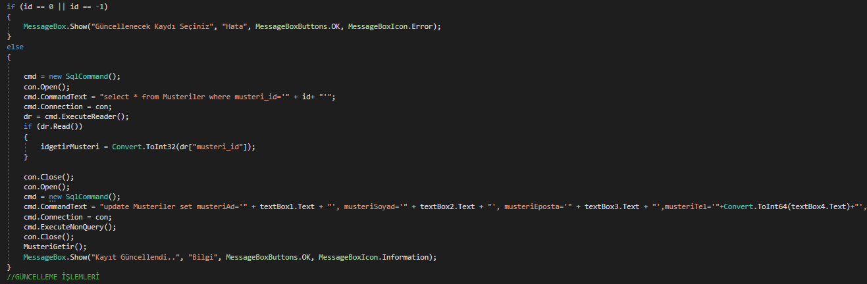

**MÜŞTERİ KAYDOL İŞLEMLERİ İÇİN;**

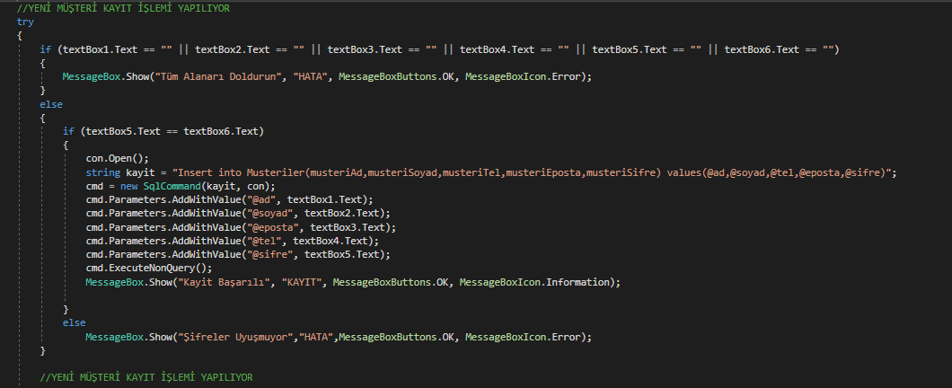

**BAŞROL OYUNCUSU EKLEME İŞLEMLERİ İÇİN;**

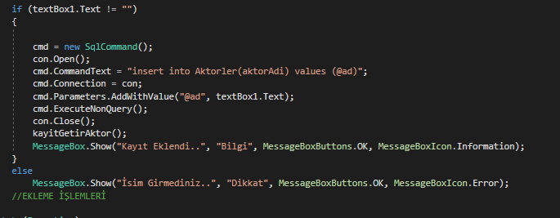

**BAŞROL OYUNCUSU SİLME İŞLEMLERİ İÇİN;**

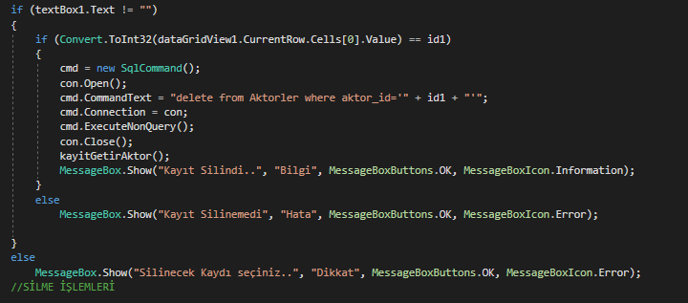

**BAŞROL OYUNCUSU GÜNCELLEME İŞLEMLERİ İÇİN;**

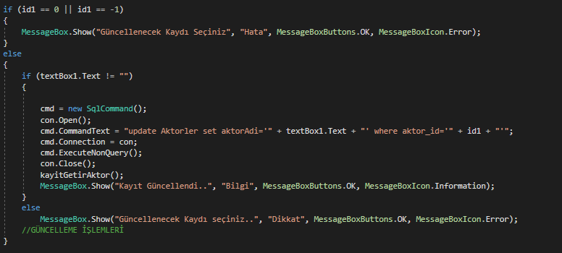

**(NOT:BAŞROL KADIN OYUNCU İŞLEMLERİ AYNI ŞEKİLDE YAPILMAKTADIR)**

**BİLET ÜZERİNDE YAZAN BİLGİLER İÇİN;**

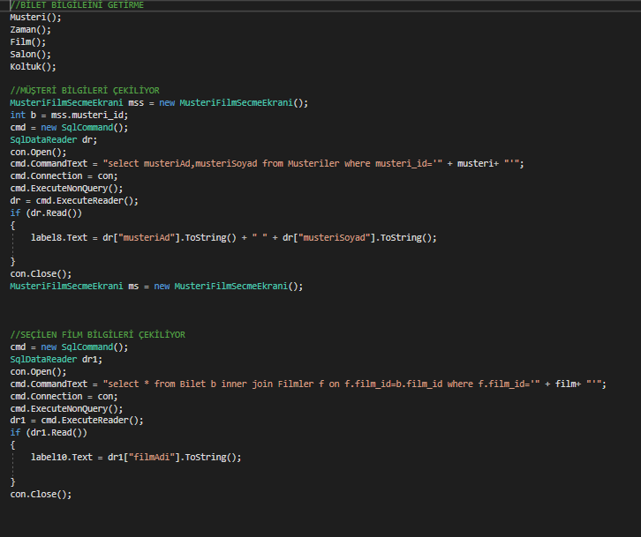

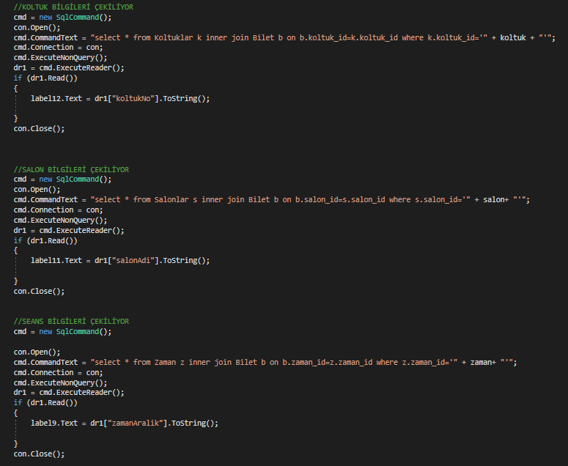

**BU BÖLÜMDEKİ FONKSİYON İÇERİKLERİ;**

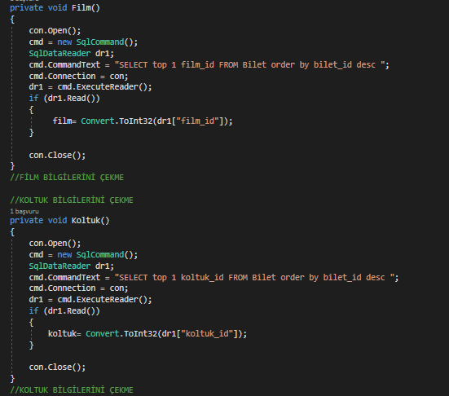

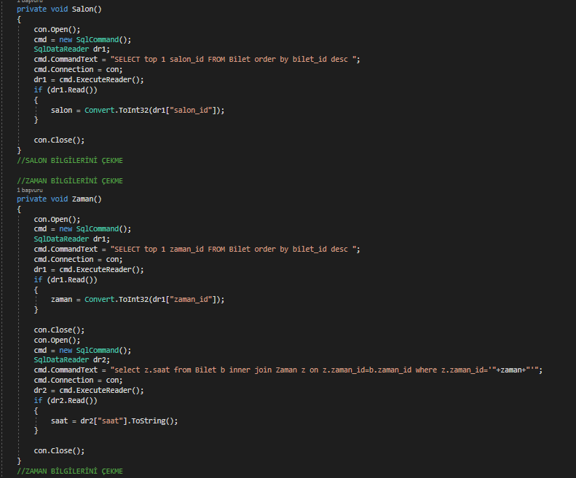

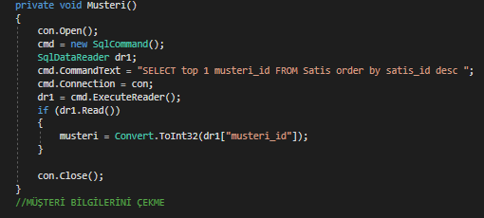

**SEANS EKLEME İŞLEMLERİ İÇİN;**

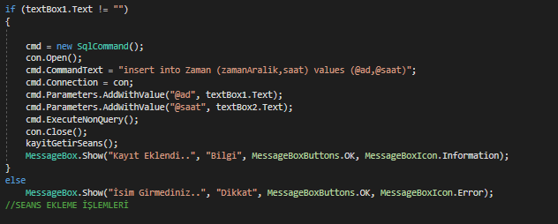

**SEANS SİLME İŞLEMLERİ İÇİN;**

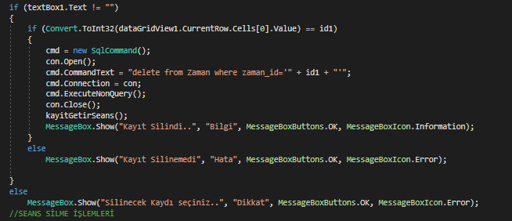

**SEANS GÜNCELLEME İŞLEMLERİ İÇİN;**

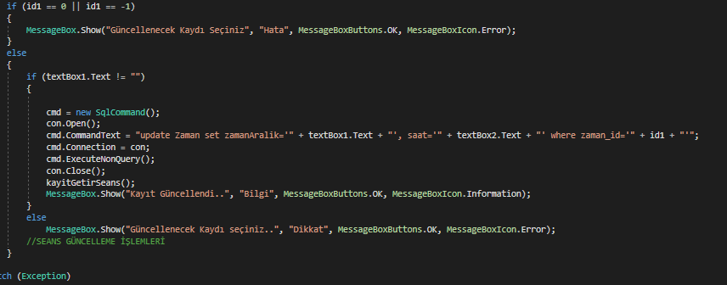

**ŞEHİR EKLEME İŞLEMLERİ İÇİN;**

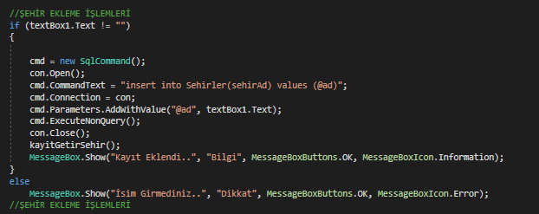

**ŞEHİR SİLME İŞLEMLERİ İÇİN;**

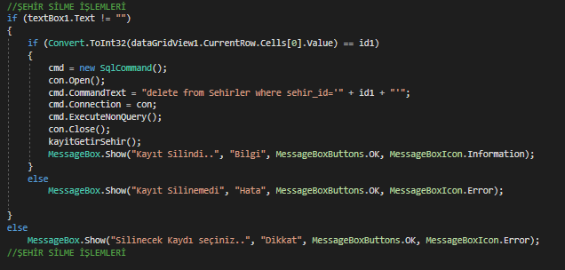

**ŞEHİR GÜNCELLEME İŞLEMLERİ İÇİN;**

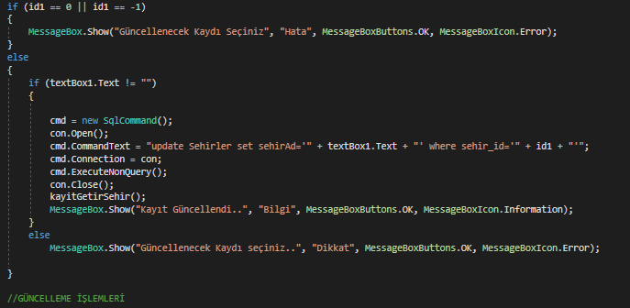

**YÖNETİCİ LOGİNİ İÇİN YAPILAN SQL SORGUSU;**

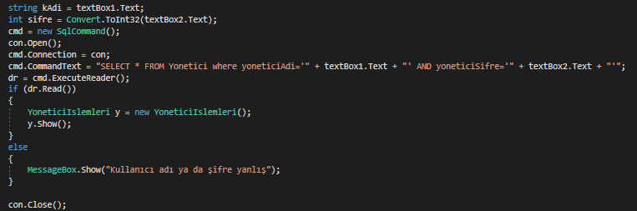

**PROGRAMDA KULLANILAN STORED PROCEDURE ;**

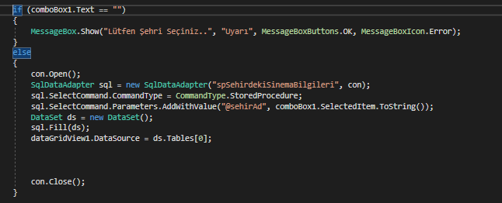

**SQL KODU;**

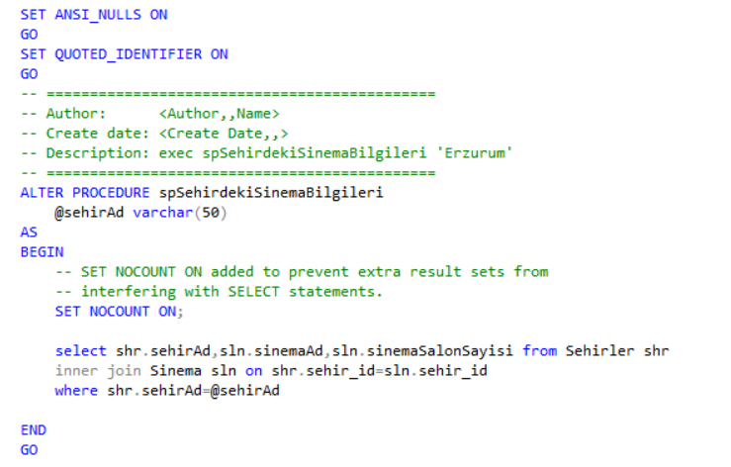

**PROGRAMDA KULLANILAN FONKSİYON;**

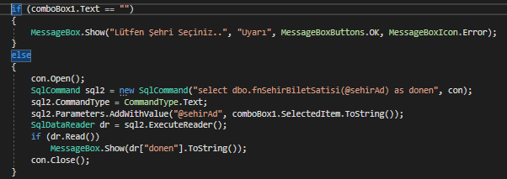

**SQL KODU;**

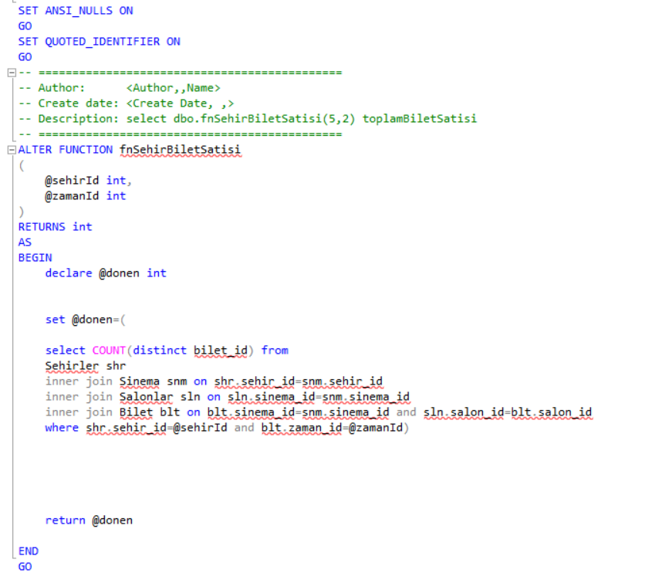

**PROGRAMDA KULLANILAN VIEW;**

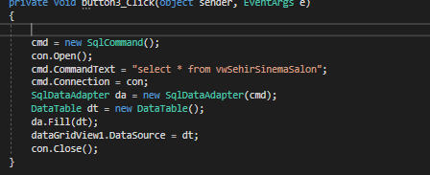

**SQL KODU;**

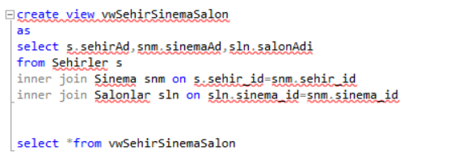

**CHECK KULLANIMI(SİNEMA TABLOSUNDA SİNEMA ADI MAX 50 KARAKTER OLMASI İÇİN)**

